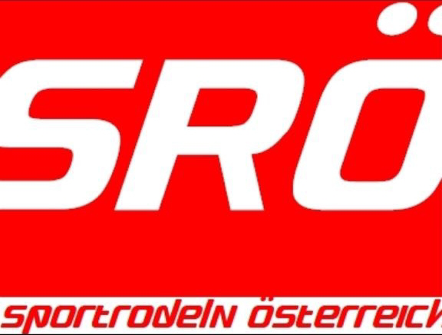
NENNLISTE

SRÖ SPORTRODELN ÖSTERREICH ZVR 1893741392

(zutreffendes ankreuzen) Sportrodel Rollenrodel Hornschlitten
Rennbezeichnung:
Ortschaft: |  | Ausrichtender Verein:
Datum: |  | Name der Bahn:

Meldender Verein:
Tel.Nr.:
E-Mail:
Nachfolgende Athleten werden zum oben genannten Rennen angemeldet.
Alle gemeldeten Athleten verpflichten sich, die Bestimmungen der SRÖ-RO, sowie die Antidopingbestimmungen der WADA einzuhalten. Alle Athleten sind versichert und haben eine sportärztliche Eignungsprüfung, welche den Bestimmungen der SRÖ entspricht. Der meldende Verein fungiert als Garant für seine Athleten. Der unterzeichnende Funktionär ist vollinhaltlich für die Richtigkeit der Angaben haftbar.

Nachname und Vorname | Geschlecht | Geburtsjahr | Disziplin

(Ort) (Datum) (Unterschrift + Stempel) (Name in Blockschrift)

